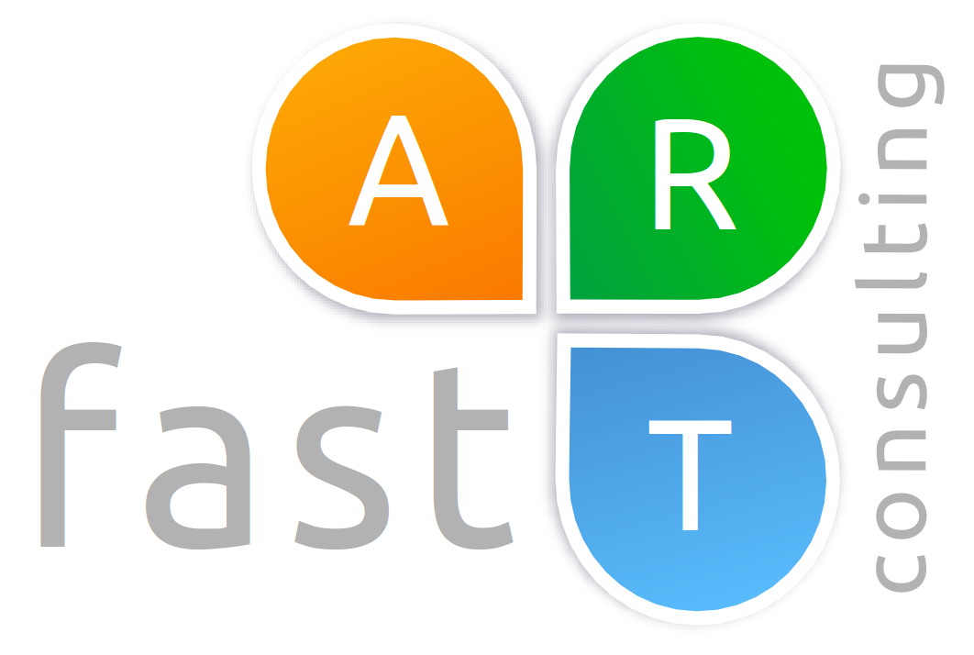

FastART Consulting è una società specializzata nella ricerca e selezione del personale a tutti i livelli e per tutte le categorie di business.Il nostro compito è quello di accompagnare le imprese nella loro crescita, attraverso la ricerca e selezione di risorse qualificate, condividendo valori e obiettivi, al fine di rispondere ad ogni specifica esigenza.

Profilo ricercato: Giovane Neolaureato in Ingegneria Meccanica da avviare alla professione di Engine Calibration Engineer

Posizioni aperte: 2

Il lavoro:
Desideriamo entrare in contatto con giovani Neolaureati in Ingegneria Meccanica/Autoveiocolo per programma di formazione a respiro internazionale.
Il candidato ideale, oltre ad essere in possesso del titolo di laurea richiesto, presenta esperienza di stage/tesi all'interno di contesti specifici ambito automotive, preferibilmente a livello di motore.
E' pertanto preferenziale da parte del cliente entrare in contatto con candidati spinti dalla motivazione e passione per l'ambito ingegneristico meccanico legati all'autoveicolo.
Sulla base della ricerca in oggetto sono gradite le conoscenze fondamentali della combustione e principali tecnologie di post-trattamento.
Si propone iniziale programma di approfondimento dell'area specifica d'interesse e successivo inserimento all'interno di attività progettuali internazionali all'estero.

Requisiti:
Il profilo Ideale è un giovane laureato Triennale/Magistrale in Ingegneria Meccanica
E’ richiesta una buona conoscenza della lingua inglese
E’ requisito preferenziale aver svolto attività di tirocinio presso un azienda
E’ requisito preferenziale aver avuto una esperienza all’estero (Erasmus, lavoro, etc.)

Skills/competenze:
- Inca
- GT Power
- Simulink
- Matlab
- Autocad

Tipologia contrattuale: indeterminato

Sede di lavoro: Torino

Per candidarsi:
inviare il proprio cv aggiornato a: barbara.costanzo@fastartconsulting.com entro il 3/03/2018
inserendo in oggetto “Engine Calibration Engineer”

Il CV dovrà contenere l’autorizzazione al trattamento dei dati personali ai sensi del D. Lgs. n. 196/2003 ed attestazione di veridicità ai sensi del DPR n.445/2000.
Il presente annuncio è rivolto ad ambo i sessi, ai sensi della normativa vigente.

